La via
Les vies o calçades romanes formaven una xarxa de carreteres que abastava tot l'Imperi Romà.
Al seu origen, la xarxa va ser dissenyada per a mantenir un control efectiu de les zones incorporades a l'Imperi, però ràpidament van adquirir importància econòmica, facilitant el comerç i les comunicacions. El desenvolupament de la xarxa de vies romanes es va produir al mateix temps que el creixement de l'Imperi. L'anomenat Itinerari d'Antoní és el document antic més complet per a l'estudi de les vies romanes, i data de finals del segle III.
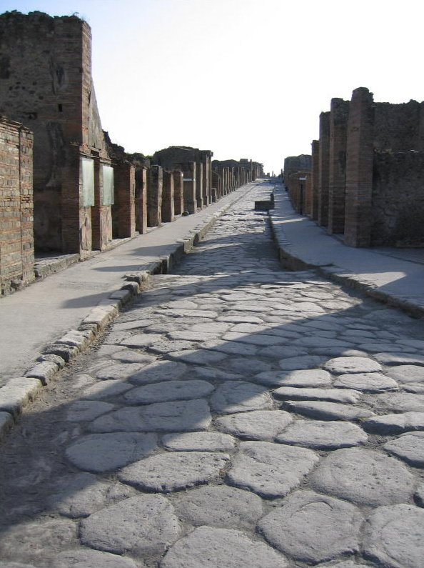

El tetre
Un teatre romà és una construcció típica de l'arquitectura romana que es troba a gran part de les províncies de l'antiga Roma i la finalitat del qual era la d'oferir espectacles teatrals. Alguns exemples representatius en són el teatre romà de Tarragona, el de Pol·lèntia i el de Sagunt, pel que fa als Països Catalans.
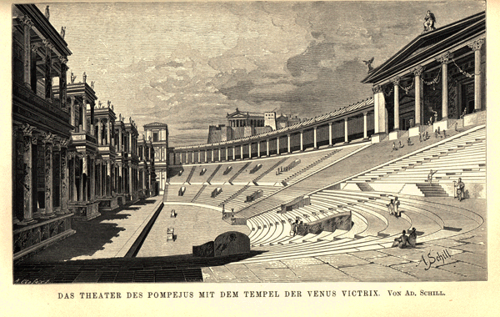
El Teatre romà de Tarragona és un teatre romà que conserva tres dels elements essencials d'aquests edificis: cavea (o graderia), orchestra (hemicicle situat al peu de la graderia) i scaena (escena o espai destinat a les representacions teatrals).
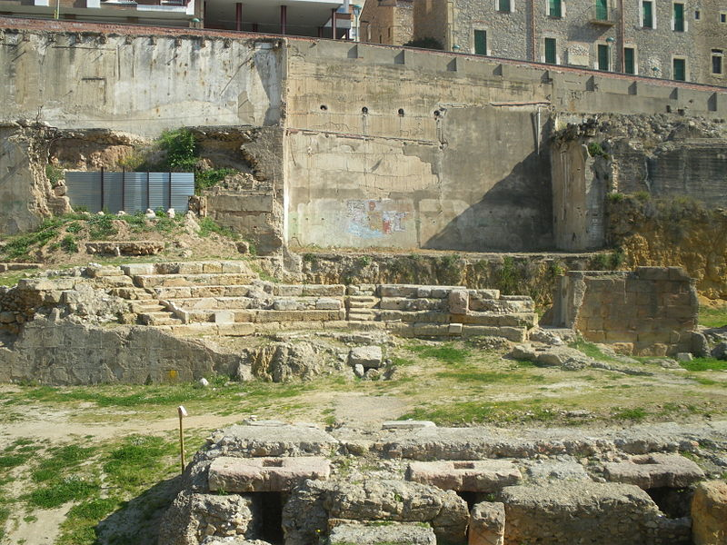
Els circs romans

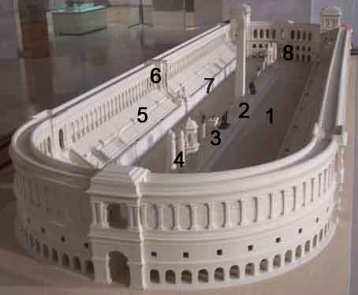
Circ Màxim, maqueta del Museu Arqueològic de Catalunya, Barcelona (S. G.): (1) arena, (2) spina, (3) comptador, (4) meta, (5) cauea, (6) puluuinar, (7) podium, (8) carceres.
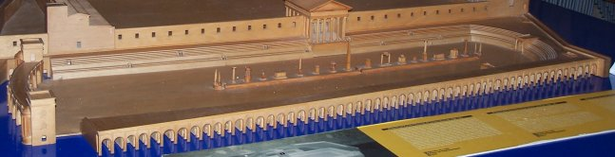
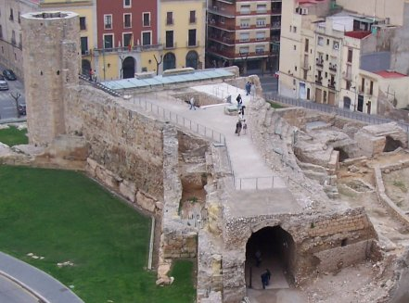

Els Termes
Les termes (del llatí thermae) eren edificis públics amb prestacions que avui en diríem higienicosanitàries. Són els precursors de les modernes cases de banys, saunes i balnearis termals i representaven un dels principals llocs de trobada a l'antiga Roma, és a dir, constituïen un lloc d'oci i de sociabilització per a la societat romana, bàsicament, patrícia (patricii).
Juvenal (ss. I-II dC) es referia, en la seva cèlebre sentència Mens sana i corpore sano, a la salut tant intel·lectual com física, la preparació de la qual es duia a terme dins les termes: la higiene personal, l'exercici físic, etc.
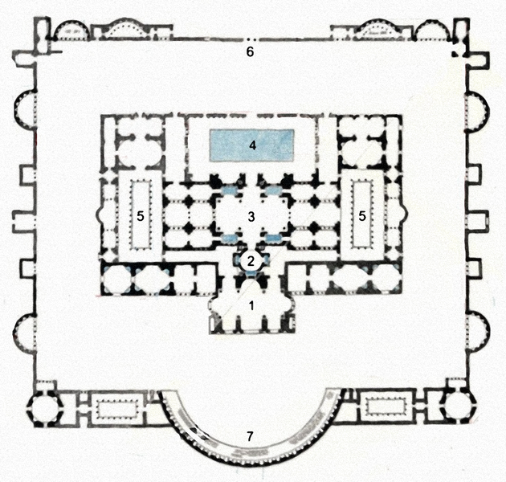
Plànol de les Termes de Dioclecià
1) Caldarium (sala de banys calents)
2) Tepidarium (sala de banys temperats)
3) Frigidarium (sala de banys freds)
4) Natatio (piscina) 5) Palestrae (gimnasos)
6) Entrada al recinte 7) Gran exedra

El arc del triomf

L'arc de triomf és un monument típic de l'arquitectura romana en forma d'arc que originàriament commemorava el triomf en alguna batalla, d'aquí el seu nom; els més antics són del segle I de la nostra era, i es troben a Itàlia. Normalment constituïen l'entrada monumental a les ciutats. Acostumen a tenir un arc, i alguns arriben als tres. D'aquesta època destaquen els arcs de Titus i Constantí, a Roma, i a casa nostra l'arc de Berà al Tarragonès i l'arc de Cabanes a la Plana Alta.

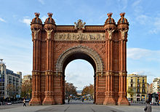

El Aqüeducte

L'aqüeducte romà era un conducte artificial que permetia transportar l'aigua en gran quantitat des de la seva font fins a la ciutat a través de recs de superfície, galeries subterrànies, i ponts d'arcs aeris.^{[1]} De totes maneres el terme s'aplica sobretot a aquests últims.^{[2]} Els aqüeductes aprofiten la inclinació suau del terreny per tal que l'aigua simplement flueixi en el sentit desitjat.^{[1]} Al principi de tot un dic emmagatzemava l'aigua i en regulava el cabal. Quan l'aigua arribava a la ciutat anava a parar al castella aquarum des d'on es distribuïa en totes direccions a través de canelons. Els primers en rebre-la eren les fonts públiques i les termes, i quan les necessitats d'aquestes estaven cobertes la resta del cabal emmagatzemat (aqua caduca) també es distribuïa entre particulars.^{[1]}

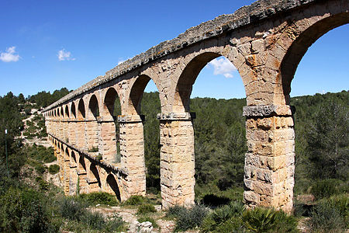

El Forúm
El Fòrum Romà (en italià Foro Romano) fou durant molts segles el centre de la vida pública de l'antiga Roma. En llatí era anomenat el Forum Romanum, si bé els ciutadans s'hi referien més sovint com a Forum Magnum (el Fòrum Gran) o, simplement, com a Forum. A mesura que la ciutat va anar creixent, es va quedar petit i els emperadors en van fer construir de nous a la part nord, els anomenats Fòrums Imperials. El Fòrum Romà se situa a la vall compresa entre els turons del Palatí i el Capitoli, a Roma.
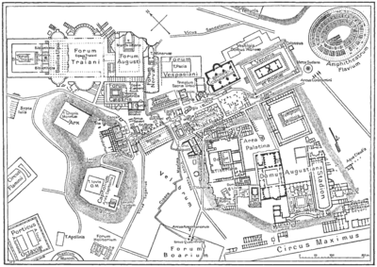

El amfiteatre
Un amfiteatre és una gran edificació descoberta de l'arquitectura romana clàssica, normalment de planta oval amb un espai central a nivell del sòl i cobert de sorra (en llatí arena), el qual estava envoltat per tres nivells de graderies (cavea): en termes generals el primer a tocar de l'arena era pels personatges importants de la comunitat (imma cavea), el segon on seia la plebs romana (media cavea), i el tercer espai al capdamunt de la graderia on seien les dones (summa cavea).^{[1][2]} L'arena i les graderies estaven separades per un mur alt que protegia el públic. Als fonaments de les graderies hi havia diversos espais confinats on tancar-hi els gladiadors (spolia) o les gàbies de les feres (carcere)^{[1]}

